易經入門：太極、兩儀、四象、八卦是什麼意思？
https://www.thenewslens.com/article/87139

我們想讓你知道的是
以《易經》的道理去看人生百態，一舉一動，都有相對、正反、交錯，有得意就有失意，有人贊成就有人反對，人事物理都一定是這樣的，離不開這個宇宙大原則。

什麼是太極、兩儀？
「易有太極，是生兩儀，兩儀生四象，四象生八卦」。「太極」有兩個解釋：其一為卦畫，就是以S形分割左右為一白一黑的圓形圖；其二說的是卦象形成前，混而為一的狀態，即是天地未分的「渾沌」。之後，產生了「陽」直線、「陰」斷線的符號，合稱「兩儀」，分別稱之陽爻、陰爻。
( 爻:ㄧㄠˊ )
什麼是四象、四向？
「兩儀生四象」的「四象」，是指陰陽兩爻相交之後所得。「四象」如同「四時」，少陽為春，老陽為夏，少陰為秋，老陰為冬，天地能長養萬物，就是有春去秋來、寒來暑往的交替變化，也有生、長、收、藏的生命現象。「四象」也有「四向」的意思，少陽為東，老陽為南，少陰為西，老陰為北。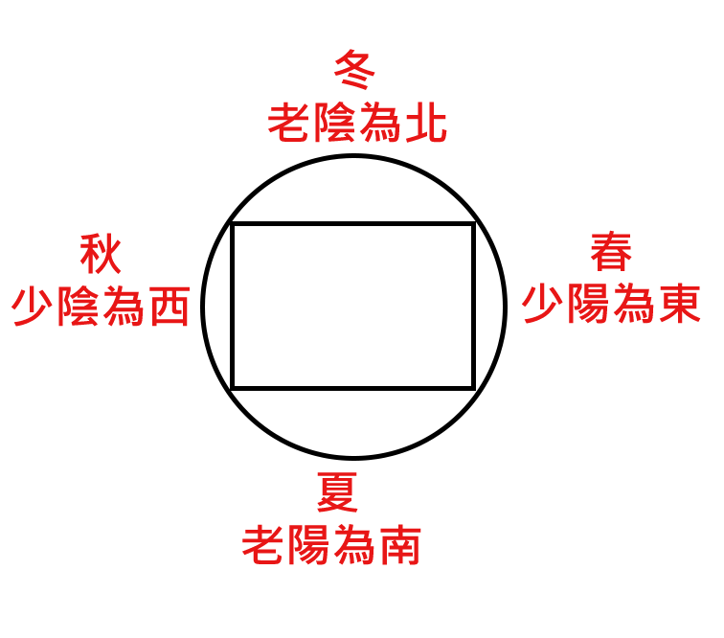

什麼是八卦、六十四卦？
「四象生八卦」的「八卦」，是指少陽、老陽、少陰、老陰再與陰陽兩爻相交之後所得。
八卦所代表的基本物象是乾象天、兌(ㄉㄨㄟˋ)象澤、離象火、震象雷、巽(ㄒㄩㄣˋ)象風、坎(ㄎㄢˇ)象水、艮(ㄍㄣˋ)象山、坤象地。古人認為這是宇宙最明顯的八種物象。
儘管如此，八卦還是太少了，不足以說明複雜的自然現象、社會現象，於是八卦再自相重疊，排列組合就產生六十四卦，如〈蹇ㄐㄧㄢˇ〉卦就是由下艮上坎兩卦組合而成，〈升〉卦就是由下巽(ㄒㄩㄣˋ)上坤兩卦組合而成。
什麼是多數服從少數？
《易經》中有一個「多從寡」的基本原則，就是「貴寡」，以「陰陽相生」代替「陰陽相抵」。簡單地說《易經》反對「眾暴寡」的霸道哲學，而以「物以稀為貴」當是思維價值。在八卦中，除了乾純陽卦、坤純陰卦之外，其他六卦是一陰二陽或一陽二陰組合。如果一陰二陽之卦，如巽、離、兌則為「陰」卦，甚至象徵長女、中女、少女：如果一陽二陰之卦，如震、坎、艮則為「陽」卦，甚至象徵長男、中男、少男。至於乾、坤則分別代表生育子女的父、母。
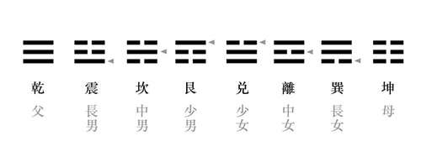

什麼是內卦、外卦？
《易經》八卦排列組合，產生六十四卦時，上下兩個卦形成一個組合，此時，下卦稱之「內卦」，上卦稱之「外卦」。「卦」是易經特有的表達思維的工具，任何有關周易的詮釋皆以卦名、卦畫、卦象、卦義四種。至於卦名、卦畫更是釋卦的前提，所以，「畫卦」的規矩就必須了解：「由下往上畫！」釋卦的時候也是由下往上，依序而成，講究的就是「由內而外」。
什麼是爻序號？
因為畫卦「由下往上數」，依序稱為初爻、二爻、三爻、四爻、五爻、上爻。凡是陽爻則稱之「九」，陰爻則稱之「六」。組合起來就成了初九、九二、九三、九四、九五、上九。或是成了初六、六二、六三、六四、六五、上六。
什麼是中正當位？
「由下往上」的爻序號知道了，開始明白陰陽位置，初爻、三爻、五爻奇數位是「陽位」或是「剛位」。二爻、四爻、上爻偶數位是「陰位」或是「柔位」。如果把六個爻三分，則初、二是「地位」，三、四是「人位」，五、上是「天位」。其中五是尊位，所以我們常常聽到「九五之尊」或是「位登九五」就是這個意思。
其中二是下卦的中位，五是上卦的中位。所以任何爻占據二位、五位都可稱「得中」或是「得正」。而陽爻占據剛位，或是陰爻占據柔位，即可稱之「得位」「當位」。六二、九五即是「中正當位」，六二以柔居陰又是下卦的中位，九五以剛居陽又是上卦的中位。
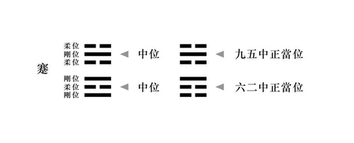
什麼是承乘比應？
每卦共有六個爻，「由下往上」排列。凡是兩個相鄰的爻稱之為「比」，比就是比鄰、比近的意思。如果相比的兩個爻，一陰一陽，就更加親近一些。「應」是對應、應合的意思，六個爻分成下卦上卦，下卦的第一爻與上卦第一爻（第四爻），下卦的第二爻與上卦第二爻（第五爻），下卦的第三爻與上卦第三爻（第六爻），有相對應的關係。如果是一陰一陽的相對應，有陰陽相濟稱「正應」，如果兩爻都是陰或都是陽則稱之「敵應」，或是中性「不應」。
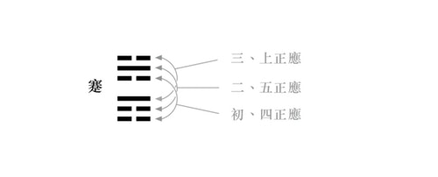
「承」「乘」則是相鄰兩爻的關係，承是在下承接，乘是乘駕在上。相鄰的兩個爻，在上對在下的就是「乘」，在下對在上的就是「承」。如果陽爻乘陰爻、陰爻承陽爻為「順」，反之稱為「逆」。
卦的「錯綜互雜」是什麼意思？
什麼是綜卦、覆卦？
綜卦就是覆卦，又稱反卦，就是把卦反著看，「橫看成嶺側成峰」，立場不同觀點就不同。綜卦的理，是告訴我們萬事要客觀，因為立場不同，觀念就完全兩樣。許多事情的真相，往往前後、正反都能端詳一番，更能夠清晰彼此的差異，也更能了解。在六十四卦裡，許多兩兩相反的覆卦擺在一起，更富哲理。例如〈鼎〉的覆卦是〈革〉，〈豐〉的覆卦是〈旅〉。要鼎立新風就要先破除陳舊，所以鼎革這兩個字常常一起使用；〈豐〉說的是事物豐盛碩大，〈旅〉說的是羈旅居外、萍蹤浪跡，豐卦是家太大、親故太多，旅卦相反，「失其居」而「親寡」。
至於「否極泰來」、「泰極否來」則是大家而熟能詳的用語了。
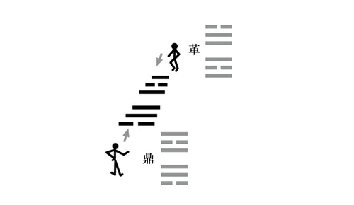
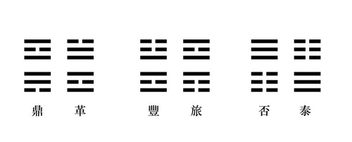

什麼是錯卦？
錯卦，是陰陽爻錯的意思。六爻皆陰變陽，陽變陰，所得的卦即為錯卦，表示從另一個立場來看事情。錯者交錯也，鱷魚的利牙都是交錯的，所以特別有力量，立場相同，看法卻不同，便是相錯，相錯者相輔則相成，相背時則力量抵消。例如乾和坤，天和地同時存在，但風格正好相反。離與坎，也是一樣，火水雖相反，但也有互補之效。
「見微知著」的〈姤ㄍㄡˋ〉卦的錯卦則是「返初復始」的〈復〉卦，姤表示有相遇的機會，抓住機會，也有復的可能，偶遇的機會也將較多。「男女感應」的〈咸ㄒㄧㄢˊ〉卦的錯卦是「錦上添花」的〈損〉卦，損己利人則有咸，損人利己則無咸，損和咸間有交錯關係。
咸 : 解釋1.表示某一範圍的全部，相當於「全」、「皆」、「都」。[例]老少咸宜｜少長咸集。 2.《易經》六十四卦之一。參見【六十 ...
見微知著，微：隱約；著：明顯。見到事情的苗頭，就能知道它的實質和發展趨勢。比喻小中見大、以小見大。
以《易經》的道理去看人生百態，一舉一動，都有相對、正反、交錯，有得意就有失意，有人贊成就有人反對，人事物理都一定是這樣的，離不開這個宇宙大原則。六十四卦是獨立的卦，但也是彼此相互牽動的，世間萬事本來就是複雜的，有時是蝴蝶效應，有時是莫非定律，有時牽一髮動全身，有時無心插柳柳成蔭。我們不喜歡說「可憐之人必有可惡之處」，但是連動式的骨牌，卻又不得我們對「生命邏輯」的「不是不報，是時間未到」有深刻感受。
